Uzès Randonnée  Association loi 1901  N° W302008986  Siège social : Le Carola, 4 Place Albert 1er, 30700 Uzès | Début d’inscription  02/02/2020  Fin d’inscription  10/03/2020

Week-End Randonnée au Mont Aigoual
Samedi25 et dimanche 26 avril 2020

Le Mont Aigoualpoint culminant du Gard culmine à 1 565 mètres d'altitude. Bastion sud-est du Massif central, le mont Aigoual est remarquable par son panorama, son climat et son observatoire  météorologique. | 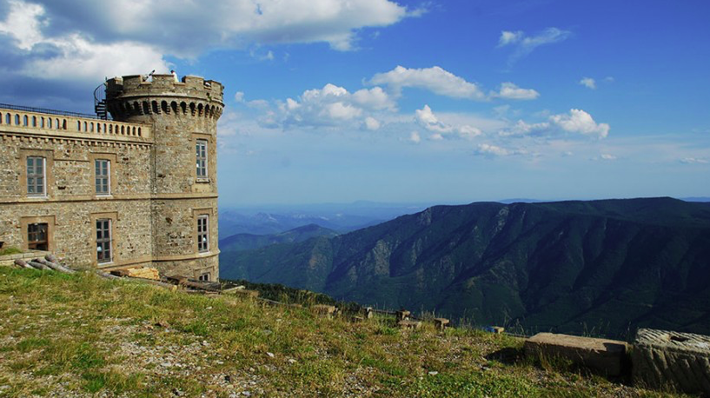

Prix du Week-End | 43 € + 9 ou 6€ pour le pique-nique du dimanche soit 49 ou 52 €par personne  (A rajouter éventuellement les locations de serviette de toilette et sac à viande)
Ce prix comprend | Hébergement 1 nuitée au Gite d’étape d’Aires de Côte à 1085 m d’altitude  Repas du samedi soir  Petit déjeuner du dimanche matin  Pique-nique du dimanche midi (deux formules au choix voir ci-dessous)  Assurance et taxe de séjour
Hébergement  (limité à 46 personnes) | Gîte d’étape d’Aire-de-Côte – Cendrine Ribière et Didier Bourquardez  48400 BASSURELStél : 04 66 44 70 47 mail : gite@airedecote.com  site : www.airedecote.com
Chambres | Dortoirs de 4 ou 6 places  Chaque dortoir est équipé de douches, lavabos et toilettes  Drap housse, traversin avec taie et couvertures sont fournis.  Possibilité de location de serviette de toilette (2€) et de sac à viande (2€)
Repas du soir | Entrée, plat, fromage et dessert  Les boissons ne sont pas comprises
Rendez-vous | Samedi matin départ de l’Esplanade (parking du Redounet) à 7h15. Départ de la randonnée du samedi à 9h 15 de l’office du tourisme de Valleraugue.  Possibilité de prendre une chambre ou un gîte à Valleraugue le vendredi 24/4à votre initiative (voir ci-dessous les noms de deux gîtes de Valleraugue).
Transport | Voitures individuelles  Organisation de covoiturage pour le départ du samedi 25/4  Ceux qui partent le vendredi s’organisent entre eux pour le covoiturage
Pique-Nique du Samedi | Chacun prévoit son pique-nique du samedi 25/4
Randonnées | Samedi : De Valleraugue au gîte d’Aire-de-Côte en passant par le sommet du Mont Aigoual (montée emblématique des 4000 marches 9km – 1200 m de dénivelé puis 6 km pour redescendre au gîte)  Dimanche : Retour à Valleraugue par les GR 67 et GR 62 15 km en descente
Accompagnateur et contact | Marc RAFFIER tél : 06 28 09 89 13 raffier.marc@neuf.fr
Inscription et Paiement | Par courriel : uzesrandonnee@gmail.com  Ou courrier déposé au Carola Place Albert 1er Uzès  L’inscription ne sera enregistrée qu’après validation de la fiche d’inscription datée et signée ainsi que l’acompte règlé.soit par chèque soit par virement.

Pique-nique du dimanche 25 /4, 2 choix possibles :
6€ : sandwich de charcuterie, de fromage, un sachet de chips, une compote et une madeleine.
9€ : sandwich de charcuterie, de fromage, une salade composée (penser à emmener une boite hermétique), un fruit, et une barre céréale

Gîtes ou chambre d’hôte pour la nuit du vendredi soir 24/4 pour ceux qui le souhaitent à réserver par vos soins, voici 2 adresses à Valleraugue, il y en existe d’autres à proximité voir internet :
La Coconnière www.lacoconniere.fr tél : 04 67 73 21 30 ou 06 81 85 33 51
Le Cagnelwww.lecagnel.fr tél : 04 67 82 24 12 ou 06 83 58 76 90 mail : lecagnel@gmail.com

Fiche d’inscription ci-jointe à faire parvenir remplie et signée de préférence à uzesrandonnee@gmail.com
Ou à déposer sous enveloppe à : Bar le Carola 4, Place Albert 1er Uzès 30700)
Votre inscription ne sera validée qu’après paiement de l’ acompte de 15 €
- soit par chèque avec la fiche d’inscription à l'ordre d'Uzès Randonnée
- soit par virement sur le compte du club RIB FR76 1350 6100 0085 1124 0533 545

- Dans tous les cas, merci de nous prévenir de votre inscription par courriel à:
uzesrandonnee@gmail.com

Le solde du séjour 34 € ou 37€ (suivant l’option pique-nique choisie)
devra être réglé avant le 5 avril 2020
Après cette date , il ne sera plus possible d'annuler son séjour, (engagement pris
auprès du gîte) sauf circonstances majeures ou/et trouver vous-même quelqu'un
pour vous remplacer de façon certaine.

Fiche d’inscription page suivante

2 /3
3/3

